Jméno/Jména:

Pracovní list – Zločin na Zlenicích hradě (1971)

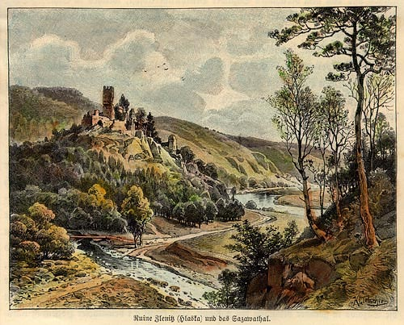
Film byl natočen roku 1971 na motivy historického detektivního románu spisovatele Radovana Šimáčka „Zločin na Zlenicích hradě L. P. 1318“, vydaného roku 1941. Jedná se o první historickou detektivku vůbec, teprve roku 1945 vydala Agatha Christie knihu „Nakonec přijde smrt“, která je situovaná do starověkého Egypta. Kromě postavy vyšetřovatele Petra Ptáčka z Ledců jsou všechny postavy historicky doložené.

1) Čím je důležitý rok 1318? Co se tehdy v Čechách odehrálo?

2) Vytvořte schéma postav, v jehož středu bude Oldřich ze Zlenic (oběť vraždy). Zakreslete do schématu, jaké jsou jeho vztahy s deseti postavami, které jsou představeny ve zhruba prvních čtyřech minutách filmu. (Později přichází na scénu ještě Oldřich z Týnce, královský popravce.) Možno využít slovní popisy, symboly nebo obojí. Vztahy doplňujte podle toho, co se v průběhu filmu ještě dozvíte.
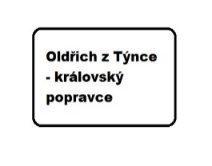
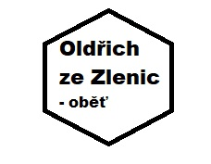
3) Vysvětlete tyto pojmy:

Půhon

Poprávce/popravce

Glejt

4) Kdo byl Vilém Zajíc z Valdeka?

5) Původně se předpokládá, že Oldřich ze Zlenic spáchal sebevraždu. Myslíte, že z hlediska středověké mentality by to v situaci, která je v úvodu popsána, bylo možné? Proč.

6) Udělejte nákres místa činu. Jak se vražda stala – i stručný popis slovně.

7) Vytvořte mapu kraje, ve kterém se příběh odehrává. (Všechna v příběhu zmiňovaná místa, viz také přídomky některých postav, existují. Nemělo by se též zapomenout na řeku Sázavu.) Mezi jednotlivými místy pak zakreslete cesty Petra Ptáčka z Ledců.
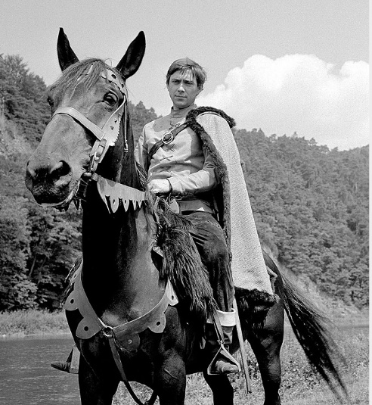

8) Myslíte, že scéna s černým kocourem vychází z reálné středověké zvyklosti?

9) Co všechno musel překonat Jan ze Zlenic? Jaké problémy ho potkaly?
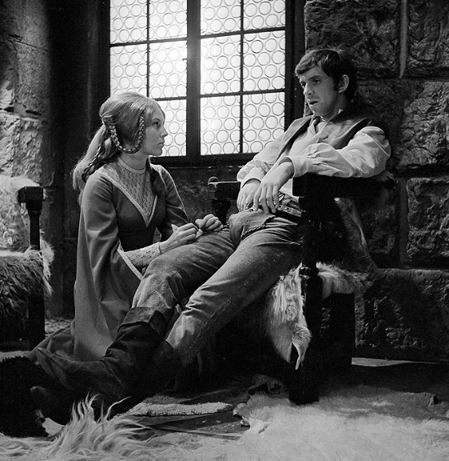

10) Jak dlouho trvalo vyšetřování? Jaký je konečný počet vrahových obětí?

11) Představte si, že by Radovan Šimáček svůj román vydal v letošním roce. Napište tituly odborných knih, které by musel nastudovat, aby tento příběh napsal. (Autor, název, místo a datum vydání.) O kterém tématu by si musel zjistit více informací?
